Małopolskie Centrum Kultury SOKÓŁ
w Nowym Sączu
ogłasza

5. Konkurs Literacki
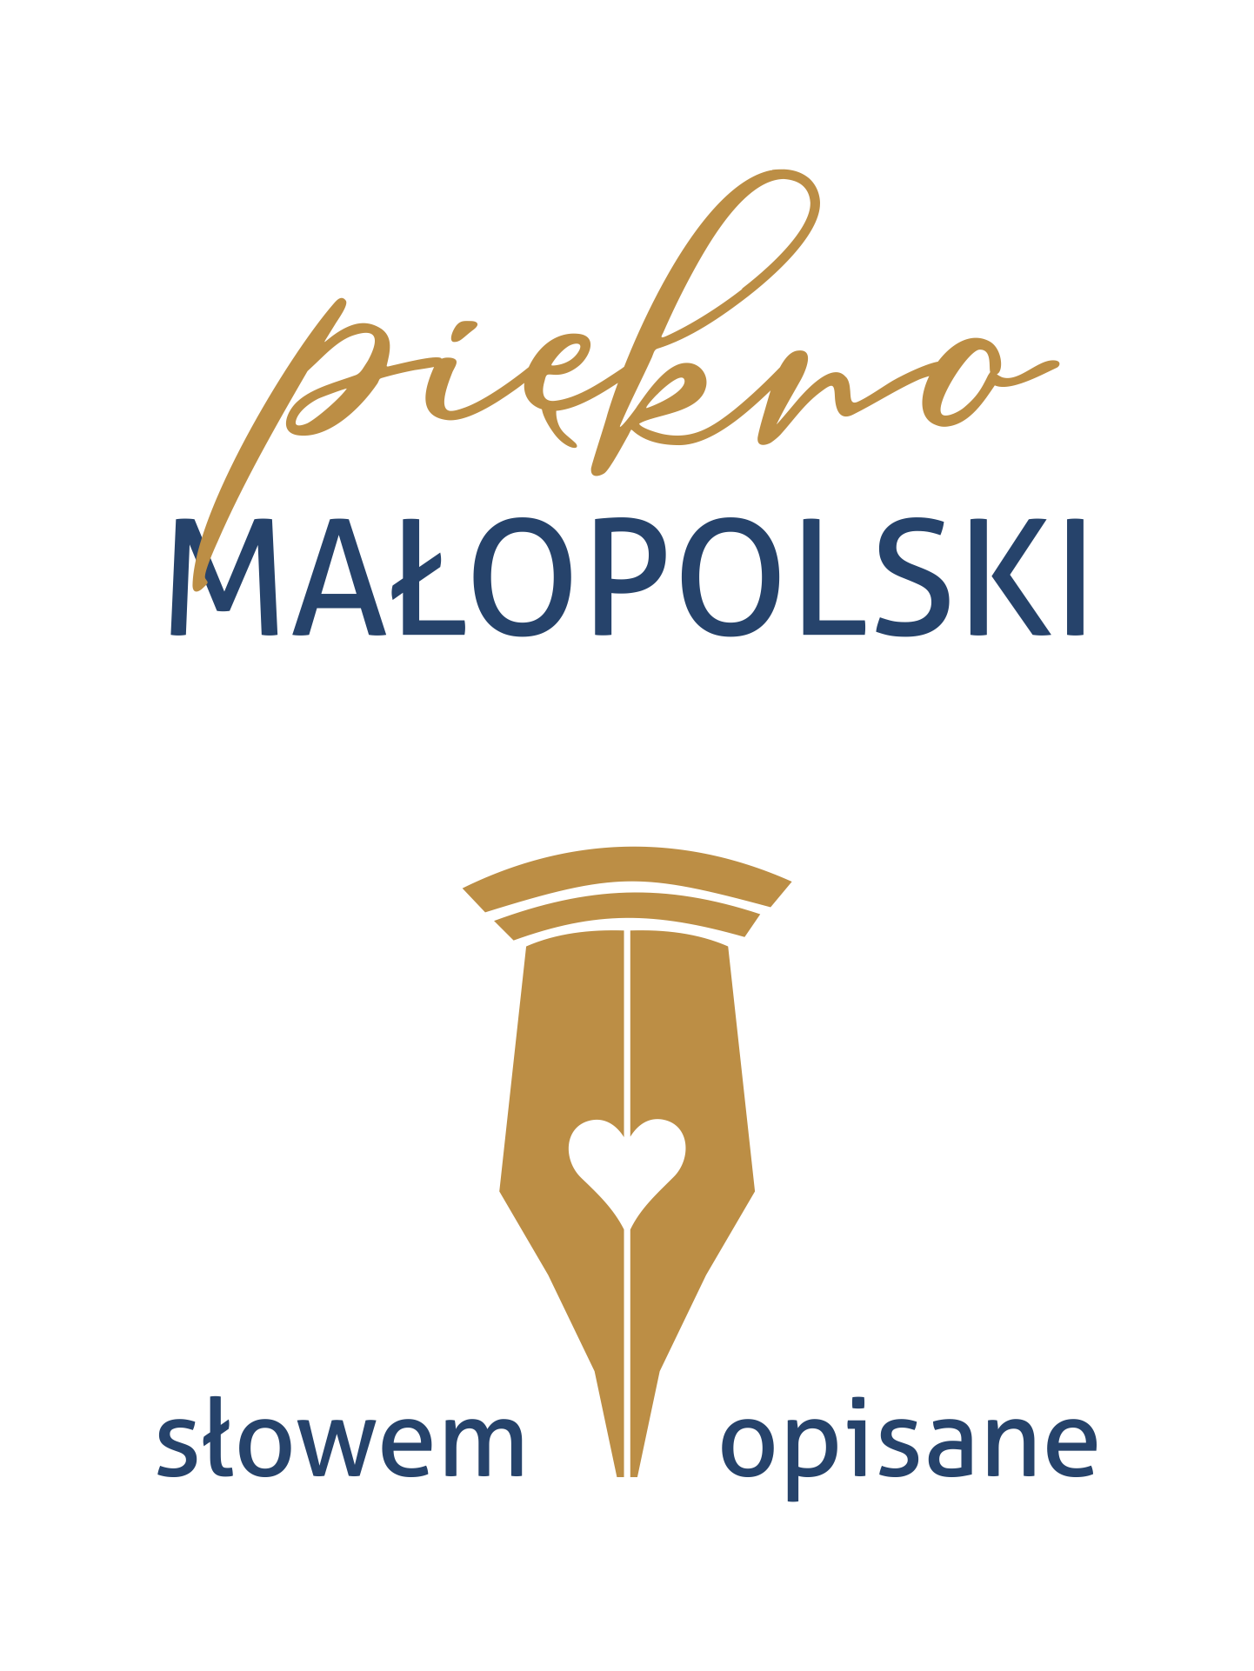

pod Patronatem Honorowym:
Łukasza Smółki
Marszałka Województwa Małopolskiego

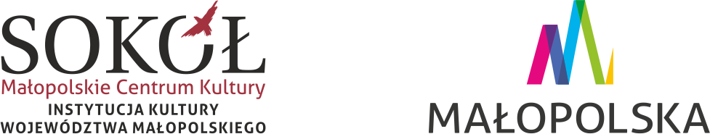
Małopolska to jeden z najpiękniejszych i niepowtarzalnych regionów w Polsce, w którym zawsze ważną rolę odgrywało i do dziś odgrywa przywiązanie do niej, bycie świadomym członkiem jej społeczności, tożsamość z nią, duma z jej dziedzictwa kulturowego i tradycji, potrzeba podkreślania źródeł własnego rodowodu. Odwoływali się do tego niejednokrotnie w swoich utworach znakomici pisarze, związani z naszym regionem, a wśród nich laureaci Literackiej Nagrody Nobla: Wisława Szymborska, Czesław Miłosz i nieco wcześniej Władysław Stanisław Reymont.
Poprzez udział w naszym Konkursie Literackim każdy może dołożyć swoją literacką „cegiełkę” do podkreślenia znaczącej pozycji Małopolski, jako „matecznika” polskiej kultury, historii
i duchowości.
Po raz piąty zapraszamy do „sięgnięcia po pióro” i opisania piękna Małopolski, fragmentów jej krajobrazu i architektury; piękna twórczości ludowej, rękodzieła, obrzędów i zwyczajów, legend, a może nawet smaku niepowtarzalnych, tradycyjnych małopolskich potraw. Ale też piękna zwykłych ludzi, na co dzień zamieszkujących tę ziemię.
Tegoroczną piątą edycję Konkursu ogłaszamy w roku szczególnym, w którym, zgodnie
z uchwaloną przez Sejmik Województwa Małopolskiego deklaracją, czcimy Jubileusz 1000-lecia Korony Królestwa Polskiego – tysięczną rocznicę koronacji Bolesława Chrobrego na pierwszego króla Polski, oznaczającej w praktyce ukonstytuowanie samodzielnego
i suwerennego państwa polskiego. Dlatego czekamy także na prace inspirowane tym wydarzeniem!

REGULAMIN

I.
Organizatorem Konkursu jest Małopolskie Centrum Kultury SOKÓŁ w Nowym Sączu – Instytucja Kultury Województwa Małopolskiego.

II. Cele Konkursu:
– poszerzanie wiedzy na temat Małopolski, jej mieszkańców, historii i przyrody;
– pielęgnowanie szacunku dla zabytków historii i sztuki, architektury, kultury, tradycji, folkloru, obrzędów ludowych, obyczajów i legend;
– uczczenie tysięcznej rocznicy koronacji Bolesława Chrobrego na pierwszego króla Polski;
– refleksja nad magią tego wyjątkowego regionu, związków człowieka z pięknem natury;
– rozbudzanie wrażliwości na piękno Małopolski i podzielenie się osobistymi przemyśleniami na ten temat w formie artystycznego literackiego przekazu;
– zachęcanie do wyrażania własnych myśli słowem pisanym;
– popularyzowanie kultury języka i piękna polskiego słowa, zamkniętego w wierszu lub prozie;
– inspirowanie do aktywności twórczej w dziedzinie literatury i rozwijanie literackich umiejętności warsztatowych;
– promowanie amatorskiej twórczości artystycznej i talentów literackich.

III. Założenia programowe
- W Konkursie mogą wziąć udział dzieci, młodzież i osoby dorosłe – mieszkańcy województwa małopolskiego.
- Dla uczestników Konkursu ustala się dwie kategorie – wiersza i prozy (napisanych wyłącznie językiem literackim) oraz trzy grupy wiekowe w każdej kategorii:
I – do lat 12
II – od 13 do 17 lat
III – od lat 18.
- Ustala się również dwa działy tematyczne w każdej kategorii i grupie wiekowej:
I – Piękno Małopolski
II – 1000-lecie Korony Królestwa Polskiego.
- Warunki udziału w Konkursie są następujące:
  - napisanie wierszy lub prozy, zgodnie z tematem, celami i założeniami regulaminowymi Konkursu,
  - wypełnienie formularza zgłoszenia uczestnika (złożenie podpisu jest równoznaczne
z wyrażeniem zgody na związane z organizacją i realizacją Konkursu działania organizatora, objęte i regulowane przepisami o ochronie danych osobowych
i wizerunku).
- Uczestnicy nadsyłają zestaw do 3 wierszy lub 1 utwór napisany prozą.
Dopuszcza się nadesłanie przez jednego autora zarówno zestawu wierszy jak i utworu prozą, także z dwóch działów tematycznych. Utwory nie mogą być wcześniej publikowane ani nagradzane w innych konkursach.
- Uczestnicy nadsyłają zestaw do 3 wierszy lub 1 utwór napisany prozą.
Na konkurs mogą być nadsyłane prace napisane wyłącznie językiem literackim.
(Dla piszących gwarą przygotowywany jest zupełnie nowy konkurs literacki – w oddziale Małopolskiego Centrum Kultury SOKÓŁ – Instytucie Dziedzictwa Niematerialnego Ludów Karpackich w Ludźmierzu).
- Forma wierszy jest dowolna, zgodna z artystycznymi wyborami twórcy.
!!! Organizator Konkursu nie ogranicza długości wierszy, pozostawiając decyzję w tej kwestii autorom; sugerujemy jednak, aby ich teksty zmieściły się maksymalnie na
2 znormalizowanych stronach formatu A4, z użyciem czcionki Times New Roman 12 pkt., interlinia 1,5, standardowe ustawienie w programie Word.
- Utwór napisany prozą powinien przyjąć krótką formę: opowiadania, nowelki, obrazka, szkicu, powiastki, eseju, reportażu, humoreski, baśni, legendy lub przypowieści.
!!! Utwór nie może przekroczyć objętości 4 stron formatu A4, (po ok. 30 wierszy na stronie), z użyciem czcionki Times New Roman 12 pkt., interlinia 1,5, marginesy 2,5 cm, standardowe ustawienie w programie Word; strony powinny być ponumerowane.
- Każdy utwór należy podpisać wyłącznie godłem, a dane personalne autora umieścić na formularzu zgłoszenia uczestnika. Dane te do chwili wyłonienia laureatów Konkursu dostępne będą tylko dla Organizatora w celu identyfikacji uczestnika Konkursu oraz do kontaktu z nim.
- Prace niespełniające wymogów określonych w powyższych punktach regulaminu, nie zostaną dopuszczone do Konkursu.
- Czytelnie wypełniony i podpisany formularz zgłoszenia uczestnika (oryginał lub skan) wraz z tekstami utworów, należy przesłać:
– pocztą tradycyjną na adres:
Małopolskie Centrum Kultury SOKÓŁ, ul. Długosza 3, 33-300 Nowy Sącz
(z dopiskiem na kopercie: 5. KONKURS LITERACKI)
lub
– pocztą elektroniczną na adres e-mailowy:
j.michalik@mcksokol.pl
(z dopiskiem w tytule maila: 5. KONKURS LITERACKI)
w ostatecznym terminie do dnia 5 kwietnia 2025 r.
- Organizator Konkursu nie zwraca nadesłanych tekstów, zastrzegając sobie prawo do publikowania i cytowania w mediach nagrodzonych i wyróżnionych utworów, bez dodatkowej zgody autorów i bez honorarium autorskiego.

IV. Ocena uczestników Konkursu
- Jury, w skład którego wejdą fachowcy z dziedziny literatury i profesjonalni twórcy, dokona oceny utworów według następujących kryteriów:
– zgodność treści wiersza lub prozy z założeniami tematycznymi i celami Konkursu,
– dobór odpowiednich środków artystycznego wyrazu,
– poprawność stylistyczna i językowa, zgodna z twórczym charakterem utworu,
– poszukiwanie oryginalnych literackich form wypowiedzi artystycznej.
- Podstawą do sformułowania werdyktu jest przeczytanie, szczegółowa analiza i ocena przez każdego członka Jury wszystkich nadesłanych na Konkurs utworów.
- Jury oddzielnie oceni utwory w dwóch działach tematycznych, uwzględniając taki podział w werdykcie.
- Ostateczny werdykt jest ustalany w drodze wspólnej dyskusji członków Jury Konkursu.
- Werdykt ten będzie utajniony do momentu ogłoszenia go podczas Koncertu Finałowego Konkursu.
- Decyzja Jury jest ostateczna i nie podlega weryfikacji. Jury ma jednak obowiązek ogólnego uzasadnienia tej decyzji.
- Uczestnicy mają prawo zwracania się do Jury Konkursu o uzasadnienie oceny przesłanych na Konkurs utworów literackich.

V. Nagrody
- Organizatorzy zapewniają nagrody dla laureatów Konkursu osobno w kategoriach: wierszy i prozy, w każdej grupie wiekowej oraz oddzielnie w dwóch działach tematycznych, a także upominki dla osób wyróżnionych przez Jury.
- Dla nagrodzonych i wyróżnionych autorów Organizatorzy przewidują dodatkowo umieszczenie ich utworów w okolicznościowym almanachu.

VI. Finał Konkursu
- Ogłoszenie wyników, wręczenie nagród i wyróżnień będzie miało miejsce podczas uroczystego Finału Konkursu w Małopolskim Centrum Kultury SOKÓŁ w Nowym Sączu – w dniu 28 maja 2025 r. o godz. 17:00.
Bezpośrednio po tym terminie Organizator ogłosi wyniki Konkursu również na stronie internetowej MCK SOKÓŁ oraz przekaże je do mediów.
- Organizator przewiduje zorganizowanie w tym samym dniu warsztatów literackich dla zainteresowanych nimi uczestników Konkursu. O szczegółach poinformowani oni zostaną oddzielnym komunikatem na początku maja br.

VII. Dodatkowe informacje
- Informacje o Konkursie oraz regulamin z formularzami zgłoszenia są dostępne na stronie internetowej organizatora: www.mcksokol.pl.
- Autorzy nagrodzonych i wyróżnionych utworów zostaną powiadomieni przez Organizatora mailowo lub telefonicznie i zaproszeni na uroczysty Finał Konkursu, nie później niż 10 dni przed jego datą.
- Organizator nie pokrywa kosztów transportu uczestników i ich opiekunów, związanych
z udziałem w uroczystości wręczenia nagród.
- Organizator informuje, iż treść Zarządzenia nr 36/2024 Dyrektora Małopolskiego Centrum Kultury SOKÓŁ w Nowym Sączu z dnia 18 października 2024 r. w sprawie wprowadzenia Standardów Ochrony Małoletnich w Małopolskim Centrum Kultury SOKÓŁ w Nowym Sączu dostępna jest pod adresem: https://mcksokol.pl/podstawowe-dokumenty
- Organizator informuje, iż procedura dokonywania zgłoszeń naruszeń prawa
i podejmowania działań następczych w MCK SOKÓŁ w Nowym Sączu znajduje się pod adresem: https://mcksokol.pl/podstawowe-dokumenty.
- We wszelkich sprawach, związanych z Konkursem, można się kontaktować z jego koordynatorem: p. Januszem Michalikiem z Działu Animacji i Edukacji w MCK SOKÓŁ
w Nowym Sączu, ul. Jana Długosza 3, pok. 227, tel. 18 44 82 635, e-mail: j.michalik@mcksokol.pl.

VIII. Zgoda na przetwarzanie danych osobowych i wykorzystanie wizerunku
- Zgłoszenie do Konkursu jest jednoznaczne ze zgodą na przetwarzanie danych osobowych i rozpowszechnianie wizerunku. Dane osobowe uczestników zostaną wykorzystane wyłącznie na potrzeby organizacji Konkursu.
- Zgodę na przetwarzanie danych osobowych potwierdza własnoręcznym podpisem na formularzu zgłoszenia każdy uczestnik Konkursu (a w przypadku niepełnoletności – jego prawny opiekun), oświadczając, iż zapoznał się on z informacją o przetwarzaniu danych osobowych przez Małopolskie Centrum Kultury SOKÓŁ w Nowym Sączu – jako Organizatora Konkursu – która znajduje się pod adresem http://mcksokol.pl/ochrona-danych-osobowych.
- Na tym samym formularzu zgłoszenia każdy uczestnik Konkursu (a w przypadku niepełnoletności – jego prawny opiekun), wyraża zgodę na to, aby jego wizerunek i/lub głos oraz wypowiedź (wraz z imieniem i nazwiskiem) w całości lub w postaci dowolnych fragmentów zostały nieodpłatnie wykorzystane w we wszelkich działaniach, związanych
z realizacją Konkursu przez MCK SOKÓŁ w Nowym Sączu, jak również
w przygotowywanych przez ten podmiot materiałach promocyjnych lub reklamowych.

__________________
www.mcksokol.pl

